**Informe de proyecto Final**

**Programación Orientada a Objetos**

**JAVAFX**



***UNICAH***

**Integrantes**

Orlando Adonay Calix.

Juan Carlos Veliz.

Félix Roberto Peralta.

Josue Audias Cordova.

**Bajo Asesoría de:**

Anthony Gainor.

*Ingeniero en Ciencias de la Computación.*

**Fecha de entrega:**

NO DEF.

# **Planteamiento del problema**

El campus San Isidro de la universidad Católica de Honduras, tiene complicaciones cada inicio de periodo con la asignación de clases a sus aulas respectivamente, el trabajo consiste en tomar los listados de la carga académica aprobada por los coordinadores de cada carrera y asignar las clases verificando que no se genere incidencias en las horas de clase, ni en los días que se imparten, el problema radica en que al ingresar las clases que se ofertaran se genera un conflicto por las horas y días de las clases que pueden coincidir con otras clases.

# **Posible Solución.**

Se propone crear un programa que reciba como entrada los listados de Excel de la oferta académica aprobada por los coordinadores, y mediante un algoritmo de asignación, busque el aula más adecuada y disponible para cada clase.

# **Objetivos**

## **Generales:**

1. Aplicar los conocimientos teóricos y prácticos aprendidos en la clase de Programación Orientada a Objetos.
2. Desarrollar un software de aplicación haciendo uso de JavaFX en el entorno de desarrollo IntelliJ.

## **Específicos:**

1. Diseñar un programa en JavaFX que reciba listas de Excel como entrada, las procese y como salida ofrezca la asignación de clases a sus respectivas aulas.

# **Calendarización de las actividades**

|  |  |  |  |
| --- | --- | --- | --- |
| **ACTIVIDADES** | **NOMBRE TAREA** | **PROCEDENCIA** | **TIEMPO (Días)** |
| Realizar entrevistas. | A |  | 2 |
| Planear tareas. | B | A | 2 |
| Recopilar información. | C | B | 3 |
| Analizar información recopilada. | D | C | 4 |
| Elegir información útil. | E | C, D | 2 |
| Analizar flujo de datos. | F | E | 1 |
| Preparar prototipos. | G | F | 5 |
| Pruebas y corrección de errores. | H | G | 6 |
| Preparar proyecto. | I | H | 5 |
| Presentar proyecto. | J | I | 1 |

## ***Anotaciones sobre las actividades.***

* Se realizaron entrevistas al Ing. Anthony Gainor encargado de la oficina de registro, al Ing. Marcel Escobar, coordinador de las ingenierías y arquitectura de la universidad católica, Campus San Isidro.
* Comprendido en el análisis de la información recopilada, se encuentra la creación de la base de datos.
* En el análisis del flujo de datos, se empezó a determinar el algoritmo de asignación que servirá para asignar las clases a las aulas correspondientes.

# **Diagrama de PERT y Ruta Critica**

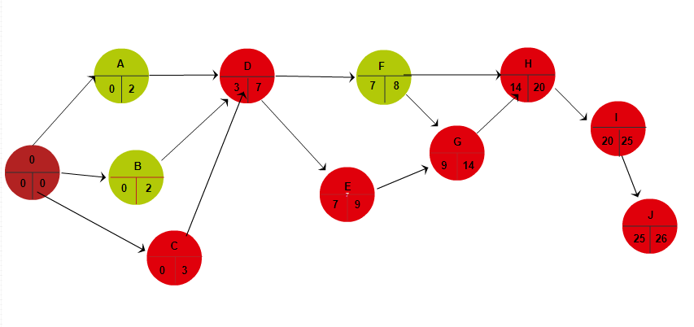

*Diagrama de PERT y CPM de las actividades del proyecto.*

## ***Observaciones acerca de las actividades y la planificación:***

Las actividades en color rojo forman parte de la ruta crítica y no permiten holgura, de todas las actividades del proyecto únicamente 3 no forman parte de la ruta crítica y su holgura es la siguiente: para A y B se puede retrasar un día y para F se puede atrasar hasta 6 días sin retrasar la fecha de entrega del proyecto final.

# **Segmento empresarial del software**

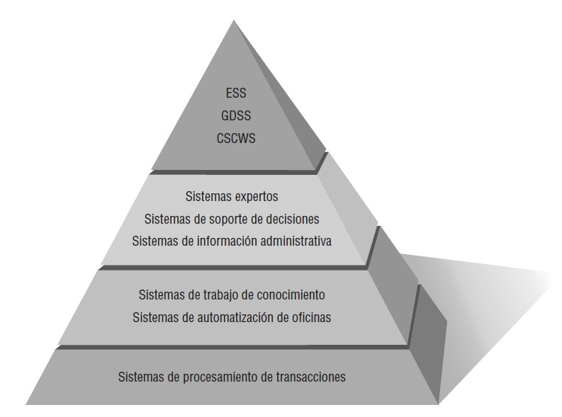

**Sistemas de automatización de oficinas y KWS**

Enfocado a la automatización de tareas de nivel medio en trabajos de oficina, es un tipo de sistema que combina la primera parte de la pirámide con la segunda, donde permite que los administrativos de nivel medio interactúen directamente mediante el sistema con los usuarios o beneficiarios finales del sistema, en este caso los estudiantes.

# **Diagrama de contexto del Sistema**

**Nivel General**

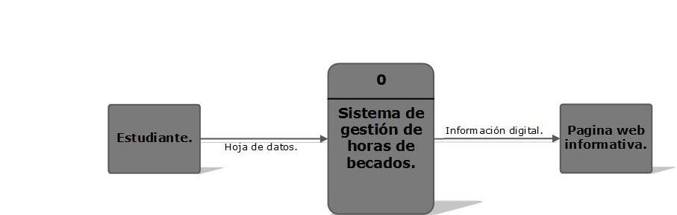

Confirmación de la asignación

**Registro**

**Sistema de asignación de Aulas**

**Reporte de la asignación**

Excel con datos

Reporte confirmado

El diagrama de contexto, nos muestra el flujo de los datos antes y después de su transformación.

Como entrada el sistema un libro de Excel que contiene la oferta académica de las clases que se va a dar apertura en el periodo, el sistema debe clasificar estas clases según sus cupos y capacidad de las aulas y otras consideraciones especiales de cada clase para su correcta y mejor asignación.

Como resultado después de la aplicación del algoritmo de asignación, se tiene un reporte de las clases y sus aulas asignadas respectivamente.